棠外附小四年级上册思维训练题

应用题（一）

1. 菜市场运来1520千克蔬菜，分别装在24个大筐和40个小筐，已知两个大筐装的蔬菜和3个小筐装的蔬菜一样多。每个大筐和每个小筐分别能装多少千克？
2. 一瓶油，连瓶重46千克，把油加到原来的3倍，连瓶重86千克。原来瓶中有油多少千克？瓶重多少千克？
3. 有8盒糖果，如果从每盒中取出200克，那么8盒剩下的糖果质量正好等于原来4盒的质量。原来每盒糖果多少克？
4. 做一批玩具，原计划每天生产80个，实际每天比原计划多生产20个，结果提前1天完成任务。原计划要生产多少个玩具？
5. 有两盒图钉，甲盒有72只，乙盒有48只，从甲盒中拿出多少只放入乙盒，才能使两盒中的图钉数相等？

棠外附小四年级上册思维训练题

简单推理

1. 桌面上反扣着一张红桃、两张黑桃，共三张牌。甲乙两人各摸一张牌，各自翻看手中的牌，并根据自己手中牌的颜色判断剩下的一张牌的颜色。几分钟后，甲首先判断出剩下的一张牌是红桃。你知道他是怎么判断的吗？
2. 有两个油桶，大油桶可以装油5千克，小油桶可以装油3千克。你能用这两个油桶称出7千克油吗？
3. 三只贴着标签的盒子，分别装着两个白球、两个黑球以及一黑一白两个球，但是标签全贴错了。你能从一只盒子里摸一个球就能说出三只盒子分别装的是什么颜色的球吗？

4、2头猪可以换6只羊，2只羊可以换16只公鸡，3只公鸡可以换36只小鸡。如果拿1头猪直接换小鸡，共可以换多少只？

5、甲乙丙丁与小红五位同学一起比赛围棋，每两人都比赛一盘，到现在为止，甲已经比赛了4盘，乙比赛了3盘，丙比赛了2盘，丁比赛了1盘，小红比赛了几盘？

棠外附小四年级上册思维训练题

数数图形

**要想准确的计数这类图 基本图形中所包含的某一种图形的个数，就需要仔细地观察，灵活地运用有关知识和思考方法，掌握图形的规律，才能获得正确的结果。**

**要准确、迅速地计数图形必须注意以下几点：**

**1、弄清被数图形的特征和变化规律；**

**2、要按一定的顺序数，做到不重复，不遗漏。**

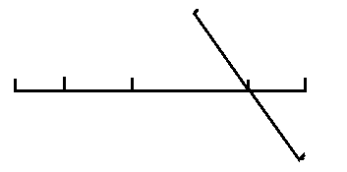1、数一数下图中有多少条线段？



A

B

C

D

2、数一数有多少个锐角？

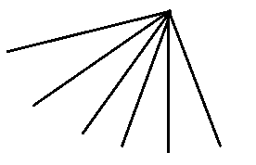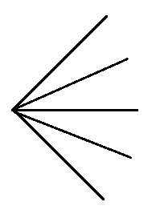

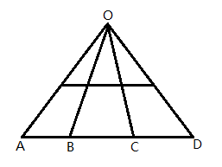3、数一数下图中共有多少个三角形？

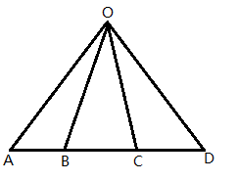

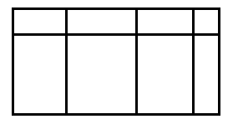4、数一数图中有多少个长方形？

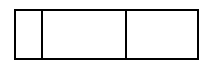

棠外附小四年级上册思维训练题

数数图形（二）

例题1、下面图形中有多少个正方形？

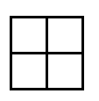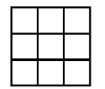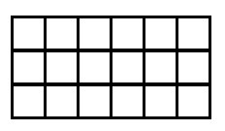 数图中的正方形的个数可以分类数，如 的正方形有

6×3=18个，如 的正方形有5×2=10个；如

的正方形有4×1=4个。因此图中共有

18+10+4=32个。

1. 下图中共有多少个正方形？

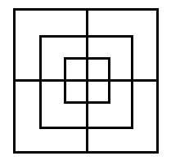

1. 下图中共有多少个三角形？
2. 数出下图中所有三角形的个数。

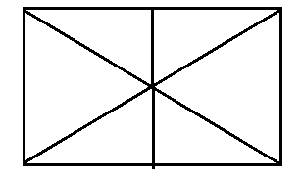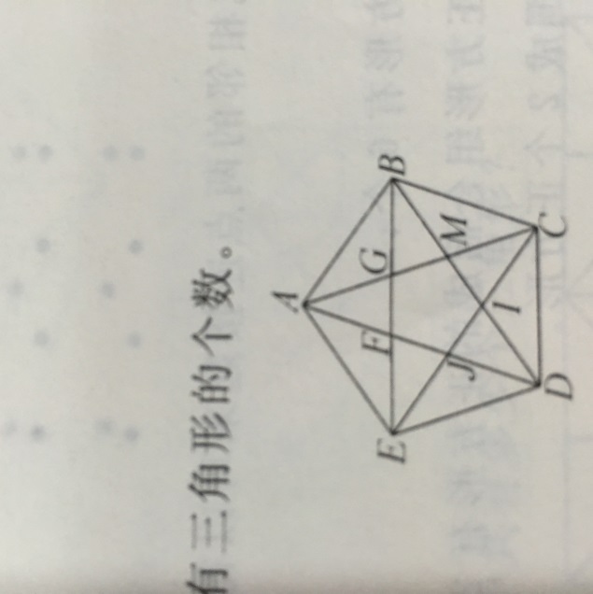

1. 如下图，平面上有12个点，可任意取其中4个点围成一个正方形，这样的正方形有多少个？

 把相邻的两点连接起来可以得到下面图形，从图中可以看出：